Schmutz 11&12 Februar 2014 Küttigen
Bronchitis
Definition
Bei der akuten Bronchitis handelt es sich um eine akute Entzündung der Schleimhäute in den unteren Atemwegen, meist viralen seltener bakteriellen Ursprunges.
Ursache
Infektiöses Material wird in feinster Verteilung (Aerosole) von betroffenen freigesetzt, gelang zumeist per Inhalation in die Atemwege eines anderen Menschen und setzt sich dort fest, wenn „geeignete“ Bedingungen vorliegen.
- Geschwächte Abwehrlage-> Erkältung
- Vorschädigung der Bronchien
- Ausreichende Menge bzw. Aggressivität der Erreger
Die akute Bronchitis tritt häufiger in Verbindung mit einer Entzündung der oberen Atemwege auf.
Symptome
Neben dem quälenden häufigen den Schlafstörenden, schmerzhaften Husten( wund Gefühl), kommt es zum allgemeinen Krankheitsgefühl mit Entzündungszeichen zb. Fieber, Gliederschmerzen, Frösteln.
Komplikationen
Ohne Komplikationen heilt eine akute Bronchitis innerhalb von 1-4 Wochen ab. Aus einer akuten Bronchitis kann sich eine Bronchopneumonie entwickeln. Weitere Folgen können Bronchospasmen mit asthmatischer Luftnot und Chronikfixierung COPD sein.
Diagnostik
Meist sind die klinischen Zeichen ausreichend. Bei schwerem Verlauf und Bakterieller Besiedlung kann eine Keimanalyse mittels Spuckabstrich angezeigt sein, evt. Durch Absaugen (Katheter, Bronchoskopie) muss eine Pneumonie mittels Röntgen ausgeschlossen werden.
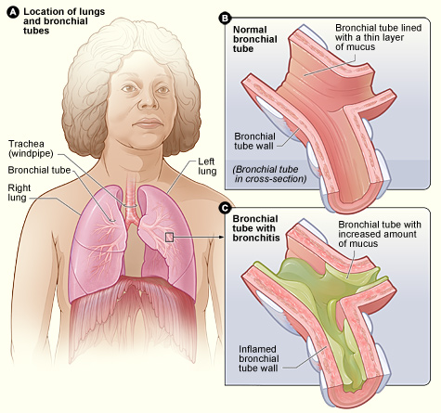
Therapie und Prävention
Im Vordergrund steht die Behandlung der Symptome. Um den Schleim zu lösen und der Husten zu erleichtern werden pflegerische Massnahme angewandt. Bei Bakteriellen Erreger und geschwächten Patienten ist eine gezielte Antibiotikatherapie in Erwägung zu ziehen.
Besonders im Herbst, Winter und frühen Frühjahr ist eine dem Wetter angepasster Kleidung zu wählen, damit es nicht zu Unterkühlung kommt.

Pflege und Behandlung
Eine durch Bronchitis und in der Reha ambulanten Behandlung stationär findet man die Krankheitsbilder als Komplikation einer anderen Erkrankung bwz. Bei geschwächten oder leider bei alten Menschen, so dass die Grunderkrankung im Behandlungsansatz berücksichtigt werden muss.
Pflegerische Aufgaben
Die Pflegemassnahmen sollte das allgemeine Krankheitsgefühl mildern und Komplikationen vorbeugen.
Sie haben drei Hauptziele:
- Reinigen der Bronchien fördern.
- Schleim lösen und
- Unproduktiven Reizhusten lindern
Reinigen der Bronchien
Einreibung mit atemstimulierenden Salben und ätherischen Ölen fördern die Reinigungsleistung der Bronchialschleimhaut und die Atemtiefe, so dass Atelektasen und Pneumonie vorbeugend wird. Individuell Überempfindlichkeiten gegenüber. Einzelsubstanzen müssen beachtet werden.

Schleim lösen und Hustenreiz lindern
Heisse Getränke
Tee, Säfte usw. lösen den Schleim, dämpfen den Hustenreiz und können hinaus substanzspezifische Effekte entfalten zb. Holunder, Thymian ua. Flüssigkeit Beschränkungen aufgrund anderen Erkrankungen sind zu beachten.
Warme Inhalationen
Inhalationen in Brochitiskessel sind ebenfalls schleimlösend und hustenstillend und verstärken die Wirkung der anderen Pflegemassnahmen.
Durch einen elektrisch betriebenen Kessel wird Dampf erzeugt, der über einen mit dem Ölen getränkten Streicher und in Mundhöhlen freigesetzt wird. Auch hier sind Überempfindlichkeiten insbesondere als asthmatische Reaktion zu beachten.
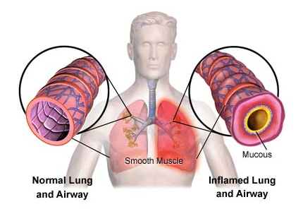
Brustwickel und Auflagen
Wickel und Auflagen wirken durch Wärme und spezifische Substanzen durchblutungs-, stoffwechselfördernd und Krampflösend, dadurch hustenstillend abwehrsteigernd und schleimlösend. ( zb. Plantago im Bronchialbalsam, Senfmehl, Ingwer.)
Bronchialbalsamauflage bzw.-wickel.
Dafür sind folgende Materialien notwendig:
-Bronchialbalsam
-Baumwolltuch
-Holzspaten zum aufstreichen des Balsam
-1-2 Moltontücher oder wenn nicht vorhanden Frottiertücher
-Wärmeflasche und Plastiktüten

Durchführen
Eine Auflage sollte möglichst den Thorax vom Rippenbogen bis zur Achselhöhle umfassen. Falten sie das Baumwolltuch so, dass es etwa 10cm breit und etwas länger als das Brustbein des Bronchialbalsams wie ein und links 2cm breiten Rand frei lassen.
Den Salbenlappen zusammenklappen in eine kleine Plastiktüte geben und einige Minuten zwischen zwei Wärmeflaschen legen, das Moltontuch aus Herum schlagen. Danach den Salbenlappen aus der Plastiktüte nehmen und über dem Brustbein auflegen. Das Moltontuch kreuzweise darüber legen und mit Pflasterstreifen befestigen. Nachthemd oder Schlafanzug wieder anziehen.
Der Bronchialbalsamlappen kann man mehrere Stunden oder über Nacht verbleiben. Der Patient sollte dabei ruhen und warmen Hustentee trinken. Nach Abnahme der Auflage müssen Hals, Oberkörper und Arme unbedingt warm gehalten werden.

Weitere Massnahmen
Weiter Massnahmen, um den Schleim zu lösen und den Hustenreiz zu lindern sind:
-Vibrationsmassagen lösen den Schleim und fördern die Reinigungsfähigkeit der Bronchien, dabei Sputum beachten, um Verlauf und Therapieerfolg zu beurteilen.
-bei Reizhusten zusätzlich zu dem oben genannten Massnahmen
1. zur effektiven Hustentechnik anleiten
2.Masenatmung ermöglichen
3. Raumluft befeuchten
4. für frische Luft Sorgen

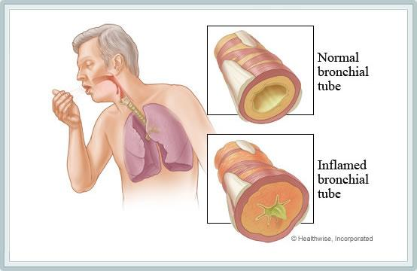

Tipps

Tee
Thymian, Salbei, Rosmarin,
Ingwer –Zitronen Tee löst und macht Atmung frei.

Essen
Scharfes essen löst auch.

Wickel
Mit Kartoffel oder div. Kräutern helfen hier auch sehr gut.

Irisch Moss, Kräuter Bonbon Lutschen.

